## 导航栏

调用的一定是这个（注意是login1），这个用错了BOSS发现了是要直接反馈给CP扣钱的。千万不要用错了！！！！

[nav_no_login1.shtml](javascript:preview('nav_no_login1.shtml');)

## 右侧导航栏

页面内容模块超过7个，就一定需要有右侧的导航栏。

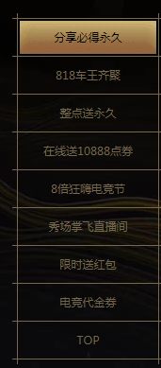

## 按钮要有2态

初始状态，鼠标划过+点击要有另外一个状态（所有的按钮都必须有这个、包括头部的的跳链）

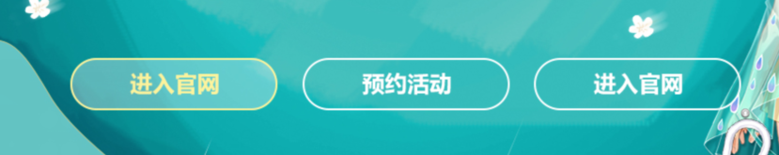

特殊造型的按钮更需要有2态，甚至是动画效果（否则玩家不知道这是可以点击的按钮）

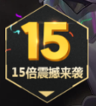

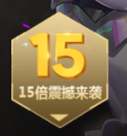

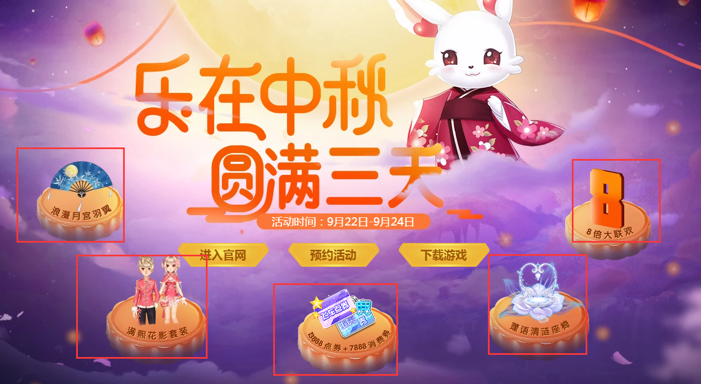

（红框这种也是需要2态）

## 头部奖励展示的跳转



头部展示的物品，需要有跳转功能（它其实是一个导航栏） 跳转的位置在页面内容中找到对应的内容

例如上图的这个套装，你会在页面下方看到这个奖励。那么这个的跳转就应该到这个位置。

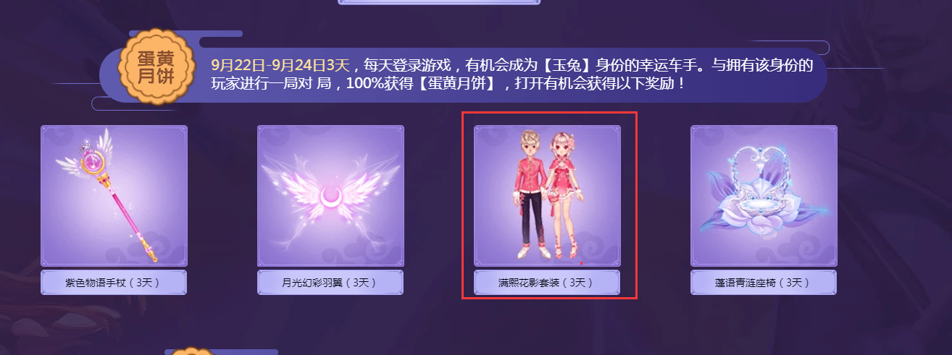

## 奖励尽量用原画

当放奖励的位置比较大的时候，一般都是用原画，除非格子特别小或者真的找不到，才会用图标（用图标的效果就会如绿框，显得比较小气）

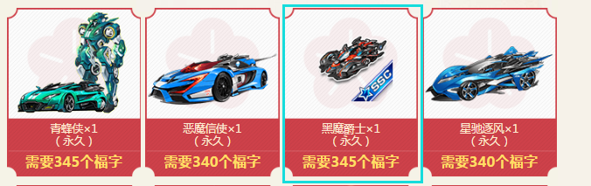

左下这种特别大的框，一定要放原画

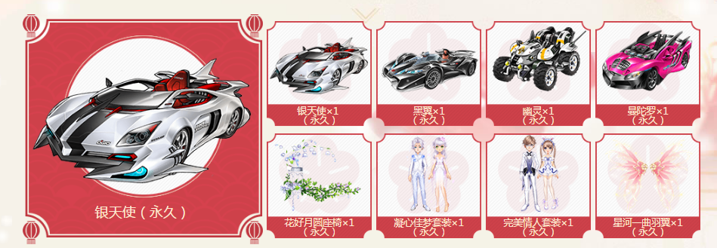

## 机甲的摆放

一定要有车+人

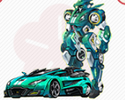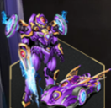

不可以只放车或只放人

## 套装的的摆放

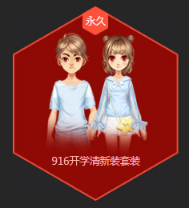通常放到膝盖以上最佳，男女都要有

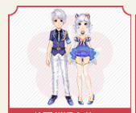 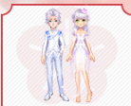这种会导致服装看不清了，不要使用

注：通常一赛车是一格一个，套装一般一格放两个（因为是一个奖励，玩家的性别是什么就获得什么，放两个格子会让玩家以为是两个奖励）

## 道具方框大小

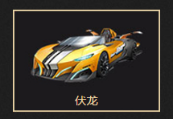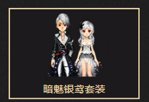

避免这种横长的框，会导致服饰类的展示不好看

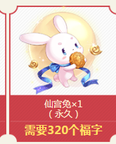

因为道具下方通常会有信息的展示，因此竖长的框比较实用

## 道具期限展示

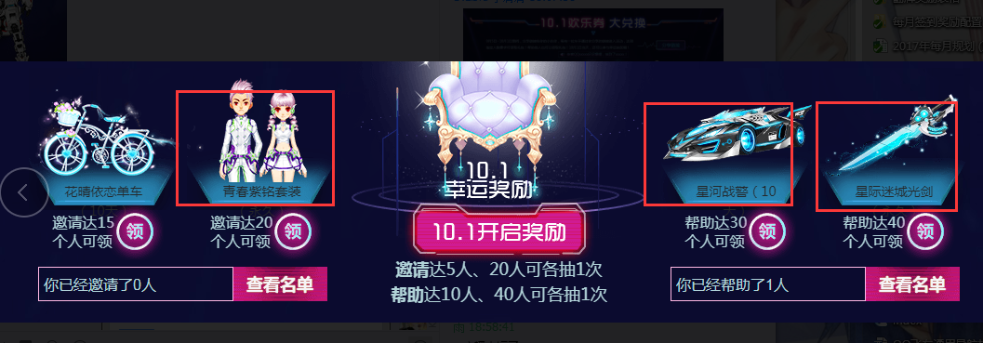

一般展示物品的信息，需要使用这种： 物品的名称（期限）

例如 星河战警（10天） 星际迷城光剑（永久）

表格中的期限解释

标注的是-1的 代表是永久

标注是240/720/360等，代表的是小时，需要转换成天数

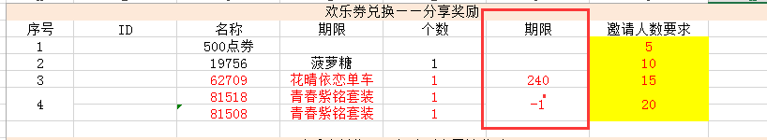

图中样式，写在页面上的需要转换为

花晴依恋单车（10天）

青春紫铭套装（永久）

个数型道具的展示则写成（表格中期限是空白或斜着0的就是个数型道具）

物品名称（X个）

例如上图中的 菠萝糖（1个）

## 倍数展示

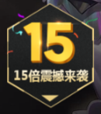  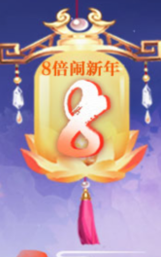

由于倍数没有固定的图标，通常需要根据页面的风格做一个艺术字的数字摆着

## 链接跳转

所有没有给跳转链接的按钮，都给【敬请期待】的提示弹窗即可

所有的弹窗都必须 新建窗口

## 点券、消费券展示规则

点券、消费券、对战币等货币类道具，展示的名称格式为：N点券/消费券/对战币

## 基础必须有弹窗

1. 通用弹窗、登录提示、绑定大区操作等

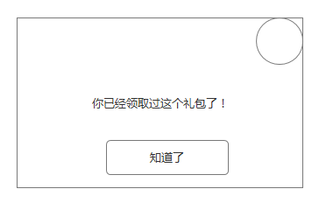

1. 奖励查询弹窗

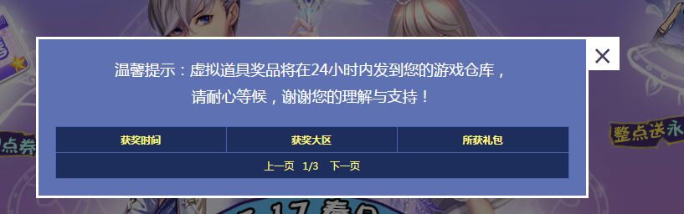

## 内嵌页面制作规范

尺寸：不能超过800*650 （左上对齐，不要留有任何空白）

登录：首页需要有登录框

使用include把登录的那个部分提出去了，每个页面引入这个公共部分就行了

动画：不能有动画，否则出现文字无法显示

内嵌页拉取资源时候，需要修改图片的名称，不能只改图片的内容

退出按钮底板

由于内嵌页面这个X的退出按钮是固定资源 因此后面的底板要自己做这个小方块的设计

